  - Beschrijving slowtrack release
  - ‘Zandhazendurp’
  - Xpert Suite

Datum | 4 mei 2023
Classificatie | Openbaar

inhoudsopgave

Kort overzicht 4
1 Algemeen 6
1.1 Zandhazendurp 6
2 Basis Xpert Suite 7
2.1 XS Beheer 7
2.1.1 Inzage in foutmeldingen opgetreden tijdens het uitvoeren van triggers 7
2.1.2 Document stijl zichtbaar bij bestaande documentsjablonen 9
2.1.3 Taken en taakbibliotheken verwijderen 10
2.1.4 Bug autorisaties nieuwe taakbeheer toegevoegde taken opgelost 11
2.1.5 Toegang mobiele app via autorisaties 11
2.2 XS Gebruiker 12
2.2.1 Gebruik aanhef van gebruikers en werknemers 12
2.2.2 Werknemer aantallen registreren op huidige datum en/of in het verleden 14
2.3 Rapportages 14
2.3.1 Trajectenlijst met formuliervelden en uitgevoerde taken 14
2.3.2 Factuurspecificatie verrichtingen 14
3 Modules 15
3.1 Agenda 15
3.1.1 Bij oproepverzoeken gebruikers niet als voorkeurs arts opvoeren 15
3.1.2 Overlappende afspraken in hoeveelheden tonen bij aanpassing beschikbaarheden 15
3.1.3 Goedkeuringsproces voor oproepverzoeken 16
3.1.4 Agenda verlof 17
3.1.4.1 Agenda verlof autorisaties 18
3.1.4.2 Agenda verlof registratie 19
3.1.4.3 Agenda verlof overzicht 20
3.2 Contractmanagement 21
3.2.1 Dienstverleningsinformatie niet meer zichtbaar bij ziekmelding 21
3.3 Polisregistratie 22
3.3.1 Inzage polisgegevens op werkgeverniveau 22
3.3.2 Claim van 0 euro automatisch accorderen ongeacht kenmerken 23
3.3.3 Aanvullende voorwaarde SV-loon controleert pensioengevend salaris 24
3.3.4 Nieuwe aanvullende voorwaarde: minimum jaarloon 25
3.4 Inkomensverzekeringen 26
3.4.1 Werknemer uitsluiten van verzuim claim 26
4 Integraties 28
4.1 XS Connect 28
4.1.1 Migratie sftp naar xs connect 28
4.1.2 Type account XSConnecttoDisk overal uitgerold 28
4.1.3 Toevoegen van SSH-RSA sleutels 29
4.1.4 Wijziging Bestandsnaam SIVI exportbestanden 29
4.1.5 Meesturen van bovenliggende afdeling bij SIVI 2021 berichten 29
4.1.6 Verbetering stabiliteit bij aanbieden ongeldige Excel en XML bestanden 30
4.1.7 Bestanden verwijderen na verwerking 30
4.1.8 Verwerking polis mutaties bij anva koppeling 30
4.1.9 Widget koppelingen in foutstand zonder medische rechten 31
4.1.10 Pensioengevend salaris toegevoegd aan import 31
4.1.11 SIVI 2021 Verzuim Initiële load van verzuim 31

Kort overzicht
In deze samenvatting kun je snel alle nieuwe functionaliteit bekijken.

Onderdeel | Toelichting
2.1 XS Beheer
Inzage in foutmeldingen opgetreden tijdens het uitvoeren van triggers | Er is een nieuw beheerscherm toegevoegd, ‘Triggers Logging’, waarmee beheerders inzage krijgen in fouten die optreden bij het uitvoeren van een trigger.
Document stijl zichtbaar bij bestaande documentsjablonen | Het is mogelijk gemaakt om te zien wat de bestaande stijl van een documentsjabloon is.
Taken en taakbibliotheken verwijderen | Het is mogelijk gemaakt om taken te verwijderen. Taakbibliotheken kunnen alleen verwijderd worden als er nog geen taken aan toegevoegd zijn.
Bug autorisaties nieuwe taakbeheer toegevoegde taken opgelost | We hebben een bug geconstateerd en opgelost bij het toevoegen van nieuwe taken in het nieuwe taakbeheer.
Toegang mobiele app via autorisaties | In verband met de uitrol van de mobiele app is het vanaf nu mogelijk om per gebruiker in te stellen of deze toegang heeft tot de mobiele app.
2.2 XS Gebruiker
Gebruik aanhef van gebruikers en werknemers | Op verschillende plekken in de applicatie is de standaard weergave voor namen van gebruikers en werknemers aangepast zodat deze geen aanhef meer toont.
Werknemer aantallen registreren op huidige datum en/of in het verleden | Geautoriseerde gebruikers mogen de peilingen in het verleden registreren en bewerken.
2.3 Rapportages
Trajectenlijst met formuliervelden en uitgevoerde taken | Het rapport is nu ook bruikbaar voor het tonen van trajectduur in werkdagen.
Factuurspecificatie verrichtingen | In het rapport factuurspecificatie verrichtingen is de prijscategorie toegevoegd.
3.2 Agenda
Bij oproepverzoeken gebruikers niet als voorkeurs arts opvoeren | Binnen de gebruikersinstellingen onder agenda is er een optie toegevoegd om de gebruiker wel/niet als voorkeursarts te kunnen opvoeren.
Overlappende afspraken in hoeveelheden tonen bij aanpassing beschibaarheden | Bij bewerken van een beschikbaarheid of een reeks wordt een overzicht getoond met de hoeveelheid overlappende afspraken in verschillende categorieën:  Hoeveel afspraken er wel, hoeveel er niet gekoppeld zijn aan een dossier, en hoeveel afspraken er al afgerond zijn.
Goedkeuringsproces voor oproepverzoeken | Er is een nieuwe productparameter toegevoegd met de code “AppointmentRequestApprovalConfiguration” waar je filters ter goedkeuring kan instellen.
Agenda verlof | Aan één of meerdere agenda’s kan verlof worden toegevoegd. Dit verlof kan ingepland worden om een periode te hebben waar geen afspraken ingepland mogen worden, zelfs wanneer ze overlappen met beschikbaarheden.
3.7 Contractmanagement
Dienstverleningsinformatie niet meer zichtbaar bij ziekmelding | Om het ziekmeldingsscherm overzichtelijk en relevant te houden is de informatie over de dienstverlening van de werkgever van dit scherm afgehaald.
3.9 Polisregistratie
Inzage polisgegevens op werkgeverniveau | Er is een actielink toegevoegd in het portalbeheer dat ingesteld kan worden op het werkgeverdossier (Insurances_EmployerPolicies). Via deze link kan de gebruiker naar het overzicht van de verzekeringen gaan.
Claim van 0 euro automatisch accorderen ongeacht kenmerken | Het automatisch accorderen beheer is uitgebreid met de optie om kenmerken te omzeilen als een claim of correctie daadwerkelijk 0 euro is.
Aanvullende voorwaarde sv-loon controleert pensioengevend salaris | Het filter op SV-loon is uitgebreid bij het verzekeringsproduct en de polis om het loonbegrip “Pensioengevend Salaris” automatisch te controleren of een werknemer in- of uitgesloten moet worden voor deelname.
Nieuwe aanvullende voorwaarde: minimum jaarloon | Bij het beheren van een verzekeringsproduct of polis is er een nieuwe voorwaarde toegevoegd om een deelnemer te controleren of ze voldoen aan het minimum jaarloon.
3.10 Inkomensverzekeringen
Werknemer uitsluiten van verzuim claim | Een werknemer kan, voor een bepaalde periode, uitgesloten worden van een uitkering betreffende een verzuimclaim.
4.2 XS Connect
Migratie sftp naar XS Connect | Noodzaak om alle nog actieve oude SFTP-accounts over te zetten naar de nieuwe standaard op ons platform: XS Connect.

Algemeen
Donderdag 4 mei nemen we weer een release van de Xpert Suite in productie met een aantal bugfixes en functionele wijzigingen. Mocht je nog vragen hebben na het lezen van deze release note, neem dan contact op met de Xpert Desk. Veel leesplezier!

Volgende geplande release: voor fasttrack-klanten dinsdag 16 mei (release ‘Aluminium’), voor slowtrack-klanten donderdag 6 juli (release ‘Bromine’). Deze planning is onder voorbehoud. De volledige release planning 2023-2024 is hier te vinden.

Zandhazendurp
Releasenaam | Zandhazendurp
Land | Nederland
Inwonersaantal | 37.240

Omschrijving
Zandhazendurp is de naam van Rosmalen tijdens carnaval. De naam is ontleend aan het feit dat Rosmalen in een zandgebied ligt. De mascotte van Zandhazendurp heet Hannus d'n Heiboer en is vermoedelijk vernoemd naar een inwoner van Maliskamp, die voor de gemeente Rosmalen werkte als straatveger.

Basis Xpert Suite

XS Beheer

Inzage in foutmeldingen opgetreden tijdens het uitvoeren van triggers
In het beheer van de XpertSuite is een nieuw beheerscherm toegevoegd ‘Triggers Logging’ waarmee beheerders inzage krijgen in fouten die optreden bij het uitvoeren van een trigger.

Waarom deze wijzigingen?
Het nieuwe beheerscherm ondersteunt de beheerder in het verklaren waarom de actie van een trigger in een situatie niet is uitgevoerd. De beheerder krijgt inzage in de opgetreden foutmeldingen tijdens het uitvoeren van triggers.

De foutmeldingen die optreden kunnen functioneel en technisch van aard zijn. Functionele foutmeldingen vereisen een aanpassing aan de inrichting van de trigger of inrichting elders in de Xpert Suite. Technische foutmeldingen dienen beoordeeld te worden door Otherside at Work. De beheerder krijgt handvatten bij het opvolgen van de functionele meldingen en voor het aanmelden van, en communiceren over, de technische meldingen.

Wat is er gewijzigd?
Het nieuwe beheerscherm bestaat uit twee verschillende schermen. De schermen voorzien de beheerder van mogelijkheden voor het analyseren van verschillende situaties.

Logmeldingen per trigger
Het onderdeel ‘Logmeldingen per trigger’ geeft inzicht in de hoeveelheid foutmeldingen die optreden bij specifieke triggers in de afgelopen 30 dagen, ten opzichte van het aantal keer dat de betreffende trigger is uitgevoerd. Vervolgens kan doorgeklikt worden op een trigger, waarbij de meldingen voor desbetreffende trigger ingezien kunnen worden. Daarna kan nog doorgeklikt worden op een specifieke melding, waarmee uitgebreidere details voor de beheerder inzichtelijk zijn.

De beheerder kan met dit scherm met name analyseren welke triggers functionele foutmeldingen opleveren en waar bijvoorbeeld een andere inrichting van de trigger of de Xpert Suite benodigd is. De omschrijving van de functionele melding geeft inzage in waarom de actie van de trigger niet uitgevoerd kon worden.

Na selecteren van een regel in het Logmeldingen per trigger overzicht:
Bijvoorbeeld als een trigger een traject moet aanmaken waarvan er slechts 1 tegelijk mag lopen maar waarvan er al een lopend is bij de werknemer, de trigger valt dan functioneel uit. De oplossing is in dat geval om ofwel bij de trajectsoort in te stellen dat er meerdere tegelijk mogen lopen, ofwel om bij de trigger een extra voorwaarde toe te voegen ‘Als er nog geen traject van deze trajectsoort lopend is bij de werknemer’.

Logging per tijdstip
Het onderdeel ‘Logging per tijdstip’ geeft inzicht in de foutmeldingen die optreden in een bepaalde periode. De beheerder kan dit scherm gebruiken om terug te zoeken waarom een bepaalde trigger op een bepaald tijdstip geen actie heeft uitgevoerd. Enerzijds als er vanuit de organisatie een vraag over een niet correct werkende trigger is die verklaard moet worden, maar anderzijds ook om eventuele problemen met triggers via deze weg te signaleren. De beheerder kan doorklikken op een melding om hiervan de verdere details in te zien.
De beheerder kan met dit scherm met name analyseren welke technische foutmeldingen zijn opgetreden en waar een aanvullende actie benodigd is. Een technische foutmelding betekent dat er iets mis is gegaan bij het uitvoeren van de trigger door technische oorzaken. Het probleem en de oplossing moeten beoordeeld worden door Otherside at Work. De beheerder kan de foutsituatie bij ons aanmelden met een verwijzing naar de foutmelding.

Daarnaast kan de beheerder met de beschikbare context beoordelen of er een handmatige aanpassing in het dossier van de werknemer benodigd is.

Autorisaties
Beheerders hebben een nieuwe autorisatie nodig om toegang te krijgen tot het nieuwe beheerscherm, dit betreft de autorisatie ‘Trigger errorlogging bekijken’ in het gebruikersbeheer autorisatie-onderdeel ‘Workflows > Beheer feature autorisaties voor Triggers ‘.

Standaard zien de beheerders geen werknemer details in het detailscherm van een foutmelding. Omdat het gevoelige gegevens kan betreffen dienen beheerders die deze gegevens mogen inzien hiervoor expliciet geautoriseerd te worden. Voor het inzien van de werknemer details voor de analyse in welk dossier de trigger niet uitgevoerd kon worden, hebben beheerders daarom de autorisatie ‘Trigger errorlogging werknemer details bekijken’ nodig.

Document stijl zichtbaar bij bestaande documentsjablonen
Het is nu mogelijk om te zien wat de bestaande stijl van een documentsjabloon is. Vroeger was dit alleen in te stellen tijdens het uploaden van het .dotx bestand.
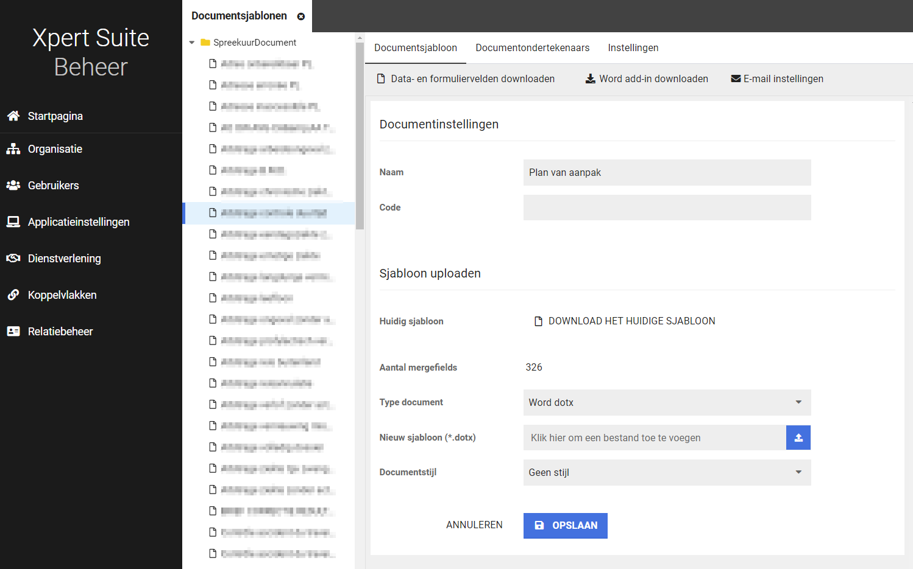

Taken en taakbibliotheken verwijderen
Het is vanaf nu mogelijk om taken te verwijderen. Taakbibliotheken kunnen alleen verwijderd worden als er nog geen taken aan toegevoegd zijn.
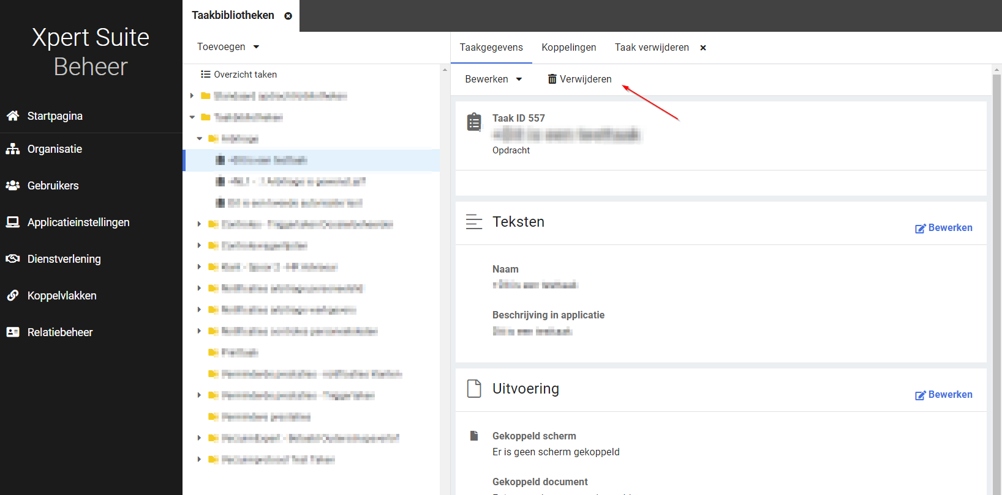

In de meeste gevallen waar de taak nog in gebruik is, zal dat weergegeven worden zodat aanpassingen gedaan kunnen worden alvorens de taak te verwijderen.

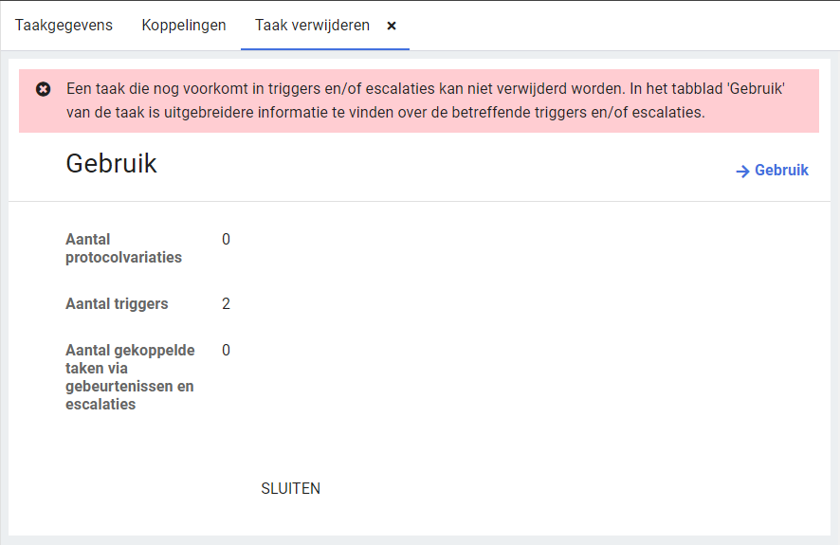

Bug autorisaties nieuwe taakbeheer toegevoegde taken opgelost
We hebben een bug geconstateerd en opgelost bij het toevoegen van nieuwe taken in het nieuwe taakbeheer. Gebruikers die geautoriseerd zijn voor een taakbibliotheek, worden niet automatisch geautoriseerd voor taken die in het nieuwe taakbeheer aangemaakt zijn. Niet alle klanten gebruiken deze manier van autoriseren (de taken worden meestal een voor een geautoriseerd), maar mocht dit bij jullie voorkomen moet potentieel gekeken worden naar de autorisaties. Bij het oplossen van de bug zijn alle superbeheerders in ieder geval geautoriseerd voor de nieuwe taken.

Deze functionaliteit is in fasttrack release Vatican City en slowtrack release Vilnius toegevoegd, en dus alleen van toepassing op taken die via het nieuwe taakbeheer zijn toegevoegd sinds deze releases.

Mochten er twijfels zijn of dit bij jullie van toepassing is, of als het om grote aantallen taken gaat, kunnen jullie contact opnemen met de Xpert Desk, Technical Support kan jullie helpen met een analyse.

Toegang mobiele app via autorisaties
In verband met de uitrol van de mobiele app is het vanaf nu mogelijk om per gebruiker in te stellen of deze toegang heeft tot de mobiele app. Let op! Voor werknemers/werkgevers die gebruik maken van datakluis is de mobiele app nog niet geschikt.

De autorisatie zit in het nieuwe kopje Mobile App.
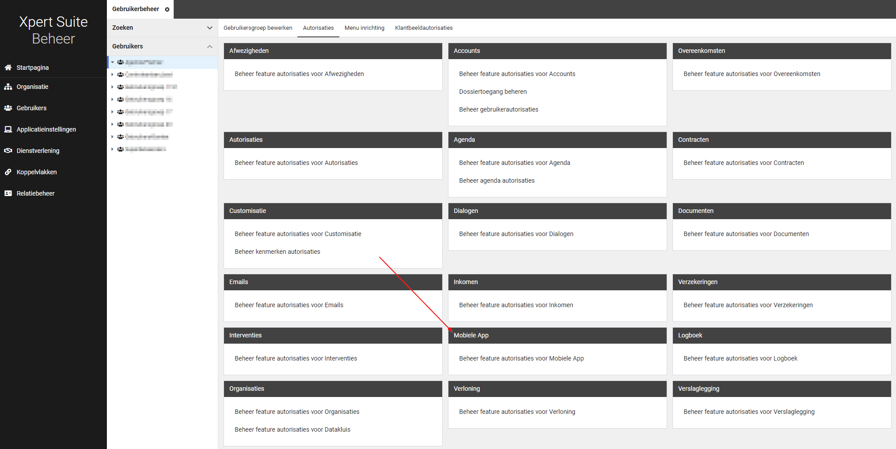

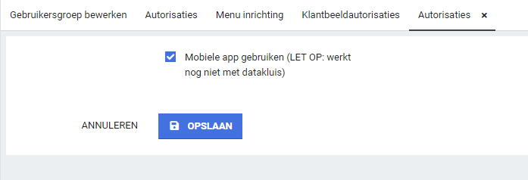

Voor meer informatie over de app kijk op: https://support.othersideatwork.nl/support/solutions/folders/76000011184

XS Gebruiker

Gebruik aanhef van gebruikers en werknemers
Waarom deze wijzigingen?
In de applicatie staat op veel plekken standaard Dhr. of Mevr. vermeld voor de naam van een gebruiker of werknemer. We kiezen ervoor om deze aanhef standaard weg te laten, zodat het meer aansluit bij moderne aanspreekvormen en bij de talen die we ondersteunen.

Wat is er gewijzigd?
Op verschillende plekken in de applicatie is de standaard weergave voor namen van gebruikers en werknemers aangepast, zodat deze geen aanhef meer toont. Dit zijn vooral selectielijsten.
Het geregistreerde geslacht zal uiteraard nog steeds beschikbaar zijn als het ingevuld is op plekken zoals stamgegevens en in brieven en documenten door middel van datavelden. Ook zal het nog steeds onderdeel zijn van het zoeken op werknemers.

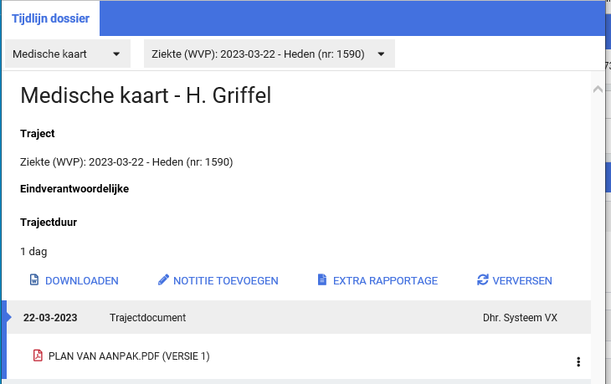

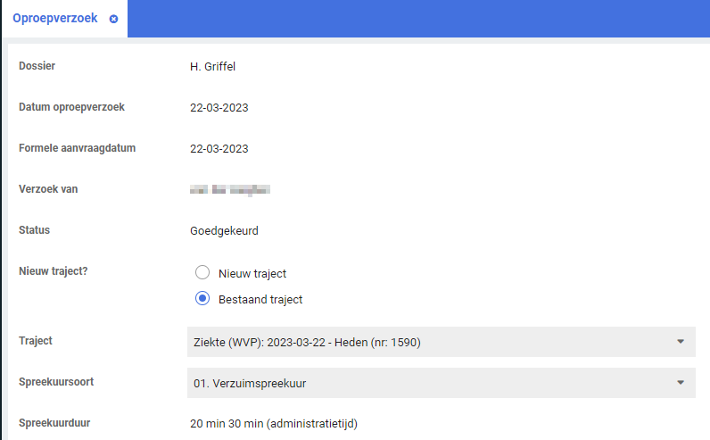

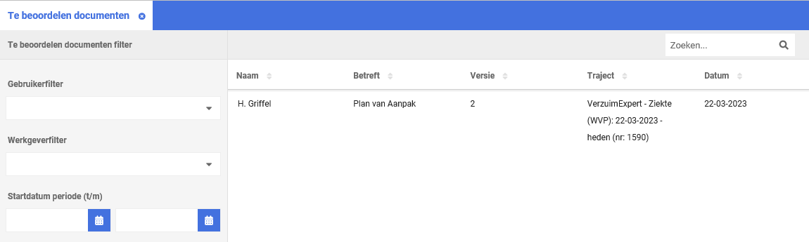

Deze wijziging zal nog niet op alle plekken in de applicatie meteen doorgevoerd zijn, het volledig doorvoeren van deze wijziging zal nog een paar releases duren.

Werknemer aantallen registreren op huidige datum en/of in het verleden
Waarom deze wijziging?
In een eerdere release is functionaliteit toegevoegd voor de registratie van medewerker aantallen/FTE van een werkgever. Deze functionaliteit zorgt ervoor dat al onze klanten deze aantallen kunnen registreren en inzichtelijk maken. Dit is nu uitgebreid, door het mogelijk te maken om ook werknemer aantallen op de huidige datum en in het verleden te registreren of te bewerken.

Privacy & Security
Het registreren of bewerken van een peiling met terugwerkende kracht kan grote impact hebben op de situaties waarbij de aantallen zijn gebruikt (bijv. als de facturatie van abonnementsgelden over die periode is gedaan). In eerste instantie was het daarom alleen mogelijk om deze peilingen van werknemer aantallen na de huidige datum te registreren of te bewerken.
Vanaf nu wordt het mogelijk om gebruikers te voorzien van een aanvullende autorisatie voor ‘Peiling aantal medewerkers in het verleden beheren’. Deze autorisatie is te vinden onder “Gebruikersbeheer > Organisaties > Beheer feature autorisaties voor Organisaties”. In verband met de mogelijke impact van het met terugwerkende kracht registreren op reeds eerder in de applicatie gebruikte peilingen, is hiervoor een aparte autorisatie aangemaakt. Hierdoor kan bewust gekozen worden welke gebruikers (bijv. experts of beheerders) deze acties mogen uitvoeren.

Wat is er gewijzigd
Gebruikers die beschikken over de autorisatie mogen de peilingen in het verleden registreren en bewerken. Gebruikers dienen naast deze autorisatie ook te beschikken over de autorisatie voor het toevoegen, bewerken en verwijderen van peilingen.

Rapportages

Trajectenlijst met formuliervelden en uitgevoerde taken
Waarom deze wijzigingen?
Het rapport is door het toevoegen van de parameter berekeningsmethode nu ook bruikbaar voor het tonen van trajectduur in werkdagen.

Wat is er gewijzigd?
Er is een extra parameter toegevoegd voor het kiezen van de berekeningsmethode van de duur. Naast de bestaande optie kalenderdagen is er de mogelijkheid om te kiezen voor werkdagen. Daarnaast zijn de volgende detailgegevens toegevoegd:
- Aantal dienstverbanduren
- Aantal FTE
Plaats in de structuur: gebaseerd op de afdeling waar de werknemer het leidend dienstverband heeft op de start van het traject.

Factuurspecificatie verrichtingen
Waarom deze wijzigingen?
De prijscategorie geeft extra inzicht voor de ontvanger van de specificatie.

Wat is er gewijzigd?
In het rapport factuurspecificatie verrichtingen is de prijscategorie toegevoegd.

Modules

Agenda

Bij oproepverzoeken gebruikers niet als voorkeurs arts opvoeren
Waarom deze wijziging?
Bij het aanmaken van oproepverzoeken word er rekening gehouden met voorgaande artsen. Er word eerst gekeken of er in het verleden al een afspraak van dezelfde spreekuursoort is geweest. Indien deze er is, word die arts als voorkeursarts opgevoerd. Indien dit niet het geval is, word de meest recentste arts (ongeacht spreekuursoort) gehanteerd. Dit zorgt ervoor dat de werknemer vaker dezelfde arts heeft tijdens de afspraken. Het kan voorkomen dat gebruikers niet als voorkeursarts opgevoerd mogen worden. Denk hierbij aan eigen uitvoerders of administratieve controles. Deze gebruikers kunnen nu niet meer als voorkeursarts geselecteerd worden.

Wat is er gewijzigd?
Binnen de gebruikersinstellingen onder agenda is er een optie toegevoegd om de gebruiker wel/niet als voorkeursarts te kunnen opvoeren. Wanneer de gebruiker niet een voorkeursarts mag zijn zal deze bij automatische of handmatige aangemaakte spreekuren niet opgevoerd kunnen worden (of selecteerbaar zijn). Bij het uitvoeren van het spreekuur kan deze gebruiker wel nog geselecteerd worden.

Overlappende afspraken in hoeveelheden tonen bij aanpassing beschikbaarheden
Waarom deze wijzigingen?
Bij het bewerken of verwijderen van beschikbaarheden wordt er een melding getoond met overlappende afspraken. Deze waarschuwing geeft de planner inzicht in de gevolgen. Ook kan deze informatie gebruikt worden om de overlappende afspraken te herplannen. Wanneer er een grote hoeveelheid overlappende afspraken zijn binnen één beschikbaarheid of een reeks, liep de applicatie vast omdat er te veel informatie opgehaald werd.

Om dit te verhelpen hebben we de melding aangepast zodat alleen de hoeveelheid overlappende afspraken getoond worden in plaats van de gegevens per individuele afspraak. De planner kan zo nog steeds vervolgacties uitvoeren en de applicatie kan de informatie beter en sneller verwerken om dit overzicht in de melding te tonen.

Wat is er gewijzigd?
Wanneer je een beschikbaarheid of een reeks gaat bewerken of verwijderen, zie je in de melding niet meer de datum, tijd, dossier en spreekuursoort van elke individuele afspraak in een tabelvorm. In plaats daarvan krijg je nu een ander overzicht te zien met de hoeveelheid overlappende afspraken in drie categorieën:
Hoeveel afspraken er wel en hoeveel afspraken er niet gekoppeld zijn aan een dossier, en hoeveel afspraken er al afgerond zijn. De opties om de actie te annuleren of te bevestigen zijn wel hetzelfde gebleven.

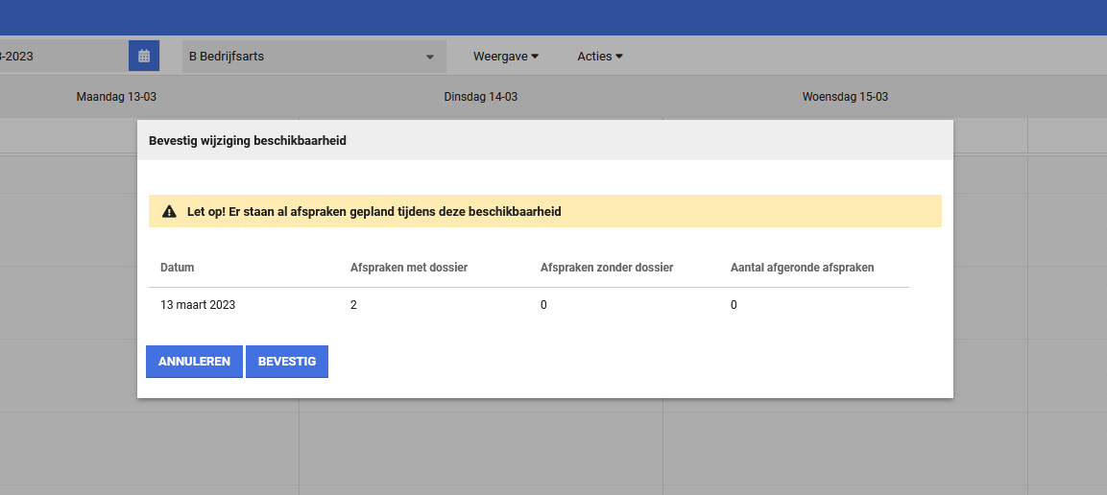

Goedkeuringsproces voor oproepverzoeken
Wat is er verbeterd?
Binnen Xpert Suite is het al mogelijk om oproepverzoeken, voor ze definitief zijn, te laten goedkeuren of afkeuren. Dit kan door een concept oproepverzoek op te laten voeren via trigger beheer (via de actie "voeg oproepverzoek toe"). Deze kan vervolgens bij het oproepverzoekoverzicht door geautoriseerde gebruikers bekeken worden en goed- of afgekeurd worden. Bij goedkeuring is het oproepverzoek pas echt definitief en kan deze (automatisch) ingepland worden. Het oproepverzoekoverzicht is in te richten in het portalbeheer met de actielink ‘Oproepverzoek Overzicht’.

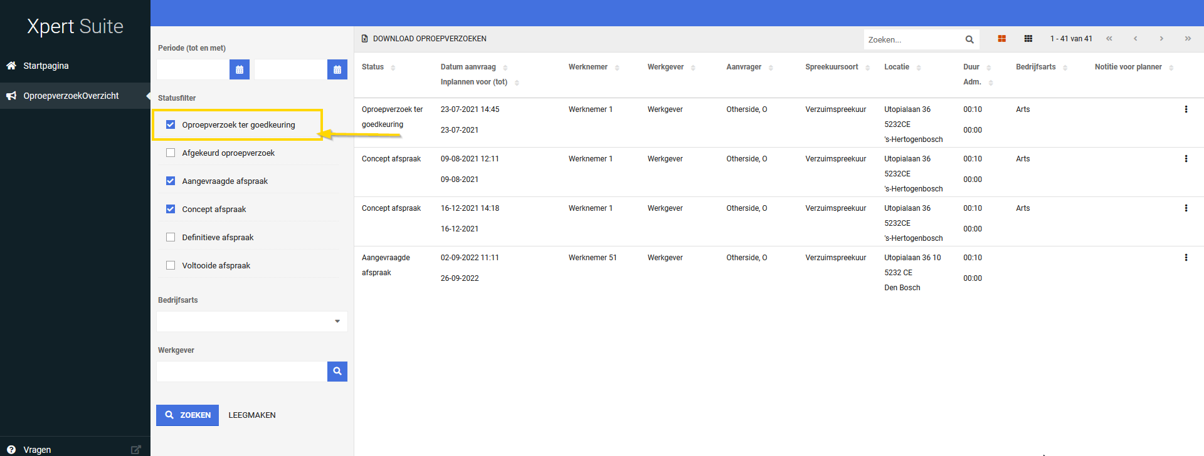

Voor handmatig aangemaakte oproepverzoeken was er nog geen mogelijkheid om ze als concept aan te maken waarna ze goedgekeurd konden worden. Daarom is er een productparameter geïntroduceerd waar je spreekuursoort filters kan toevoegen om aan te geven wanneer handmatig of geautomatiseerde aangemaakte oproepverzoeken eerst door het goedkeuringsproces moet gaan voor deze ingepland kan worden.

Wat is er gewijzigd?
Er is een nieuwe productparameter toegevoegd met de code “AppointmentRequestApprovalConfiguration” waar je filters ter goedkeuring kan instellen. Deze is in te stellen het Beheer > applicatieinstellingen > Configuratieparameters > Consultation of via de parameters bij de werkgever. Je kan hierbij kiezen dat alle oproepverzoeken altijd definitief of concept zijn met uitzonderingen op basis van de geselecteerde spreekuursoort.
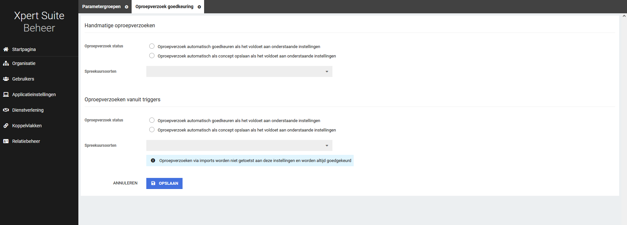

Wanneer er een oproepverzoek wordt aangemaakt, wordt er gekeken bij het opslaan of het volgens deze filters een definitief of concept status moet hebben. Als het een conceptstatus heeft, is het zichtbaar in het oproepverzoekenoverzicht en kunnen gebruikers met de agenda feature autorisatie ‘goedkeuren en/of afkeuren’ deze controleren.

Agenda verlof
Wat is er verbeterd?
In de agenda bestaat de mogelijkheid om beschikbaarheden in te plannen. Planners kunnen deze gebruiken om afspraken in te plannen via automatisch plannen, de agenda wizard of direct plannen. Als een arts daarna besluit om verlof op te nemen, moeten de beschikbaarheden handmatig verwijderd worden.

Om dit beter te beheren is agenda verlof toegevoegd. Dit verlof kan ingepland worden om een periode te hebben waar geen afspraken ingepland mogen worden, zelfs wanneer ze overlappen met beschikbaarheden. Deze blokken zie je direct terug in de agenda’s. Ook is er een overzicht toegevoegd waar te zien is hoeveel afspraken er nog overlappen.

Wat is er gewijzigd?
Voor het toevoegen van de agenda verlof functionaliteit zijn er verschillende verbeteringen doorgevoerd. Deze zijn in de alinea’s hieronder beschreven.

Agenda verlof autorisaties
Voor het registreren van verlof zijn er twee nieuwe autorisaties toegevoegd. Bij de feature autorisaties van agenda kun je bij gebruikers, gebruikersrollen of gebruikersgroepen nu instellen of ze agenda verlof mogen registreren in hun eigen agenda en/of agenda verlof mogen registreren voor alle andere geautoriseerde agenda’s.
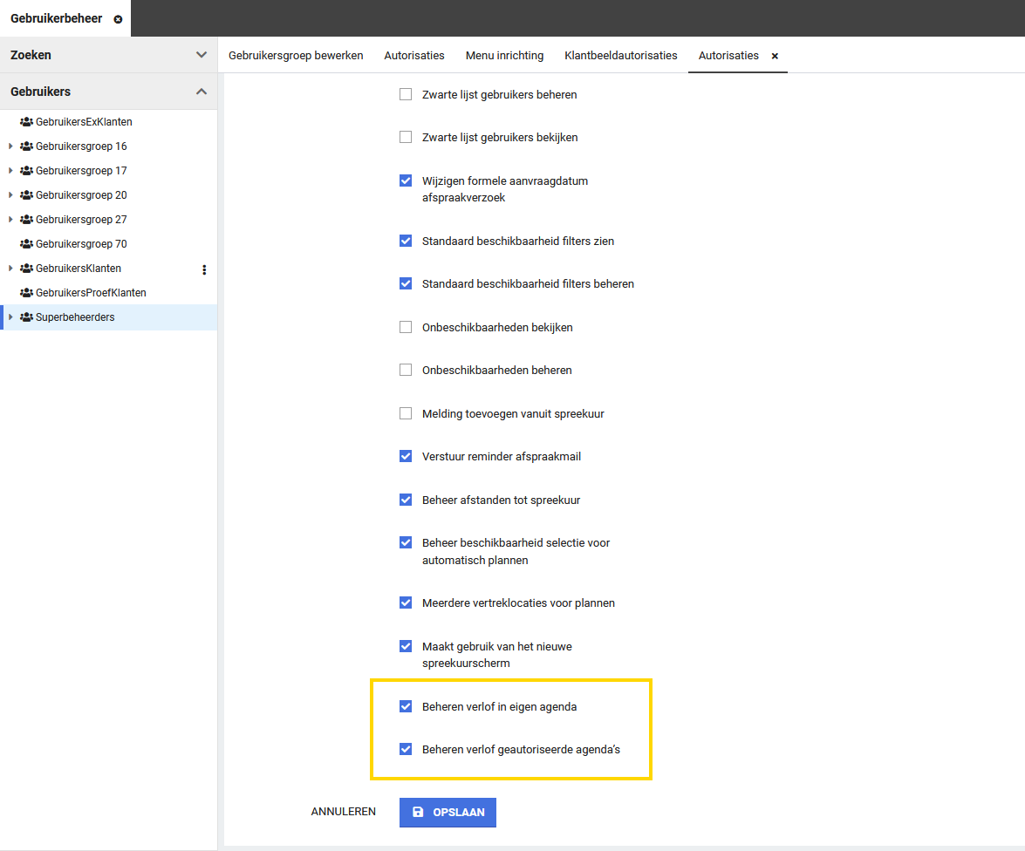

Agenda verlof registratie
Om een agenda verlof te registreren, doorloop je de volgende stappen:
- Klik je in agenda op de acties dropdown in de toolbar.
- Selecteer de optie “Agenda verlof registreren”.
- Je wordt geleid naar een agenda verlof registratie scherm.
- Selecteer de periode van de afwezigheid.
- Wanneer je voor meerdere agenda’s registratie mag doen zie je ook een selectie voor welke agenda je het verlof wilt registreren.
- Voeg eventueel een publieke notitie toe.
  - Een publieke notitie is zichtbaar voor alle gebruikers die de agenda mogen zien, bijvoorbeeld om gebruikers te informeren waar het verlof over gaat of wie de vervanger is.
- Klik op opslaan om het verlof te registreren.
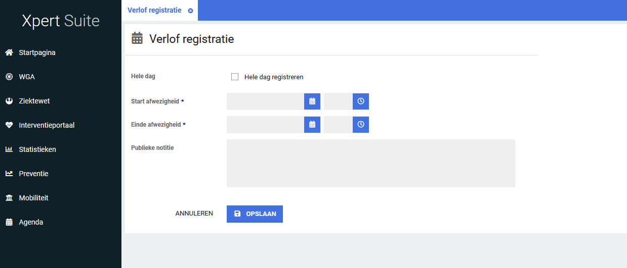

Geregistreerd verlof is als een grijs blok zichtbaar in de agenda van de gebruiker. Als het over beschikbaarheden heen gepland is, worden deze beschikbaarheden niet meer getoond in de agenda, maar blijven de afspraken die erin stonden nog wel zichtbaar. Gebruikers met de juiste autorisaties kunnen daarna het verlof eventueel bewerken of verwijderen. Als hierdoor de originele beschikbaarheid weer (deels) vrijkomt, dan is deze weer terug te vinden in agenda.

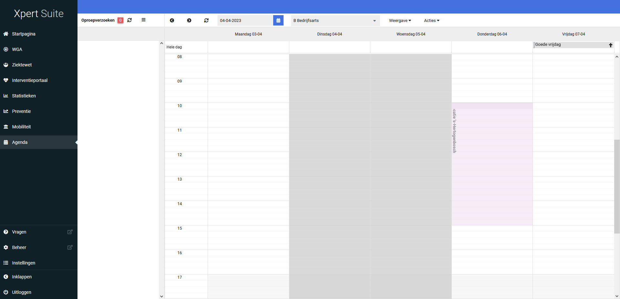

Agenda verlof overzicht
Er is een overzichtspagina toegevoegd in de applicatie die over meerdere agenda’s heen het verlof kan tonen binnen een geselecteerde periode. De actielink die leidt naar deze pagina kun je inrichten via het portalbeheer en heet “LeaveOfAbsencesOverview”.
Bij het openen van het overzicht zie je links een set aan filters en rechts een tabel met info over de verschillende verlofperiodes. In het overzicht zit ook een extra stukje informatie over hoeveel overlappende afspraken elke periode nog heeft staan die mogelijk herpland moeten worden. Wanneer je op een regel uit de tabel klikt, krijg je extra detailinformatie over de geselecteerde verlofperiode te zien.

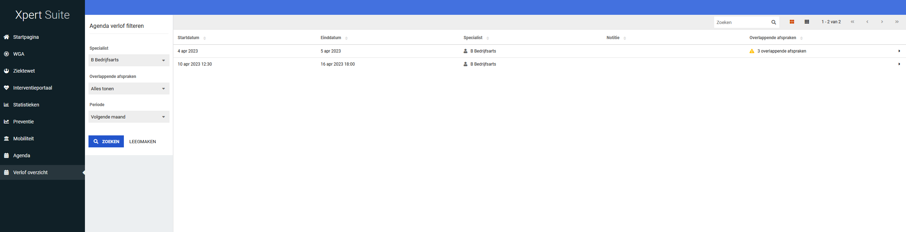

Deze detailpagina toont de gegevens van het agendaverlof en een toolbar waar een beheerder met de juiste autorisaties een bewerk- of verwijderactie kan uitvoeren. Het overzicht toont ook een tabel met meer informatie over de overlappende afspraken, met op elke regel een datum en hoeveel afspraken er overlappen op de afwezigheid. Elke datum regel is aanklikbaar en daarmee wordt je naar de dag in de agenda van de specialist gebracht. Hierdoor kan je snel afspraken herplannen.

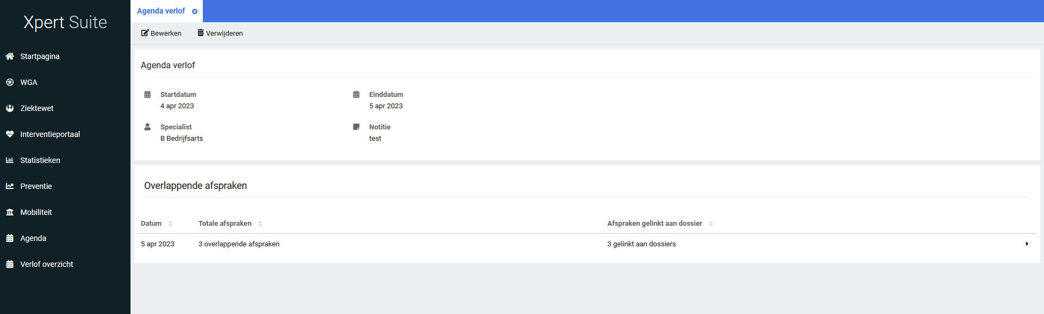

Contractmanagement

Dienstverleningsinformatie niet meer zichtbaar bij ziekmelding
Wat is er verbeterd?
Om de informatie die getoond wordt op het ziekmeldingsscherm overzichtelijk en relevant te houden is de informatie over de dienstverlening van de werkgever van dit scherm afgehaald.

Indien gewenst is het nog wel mogelijk om de protocolvariatie te tonen. Hiervoor kan contact worden opgenomen met XpertDesk.

Wat is er gewijzigd?
De informatie over de dienstverlening zoals de naam en de overeenkomstperiode zijn niet meer zichtbaar bij het ziekmeldingsscherm zodat het scherm overzichtelijker en duidelijker is. Linksonder zie je hoe het er voorheen eruit zag en rechtsonder is het aangepaste scherm voor een ziekmelding toevoegen.

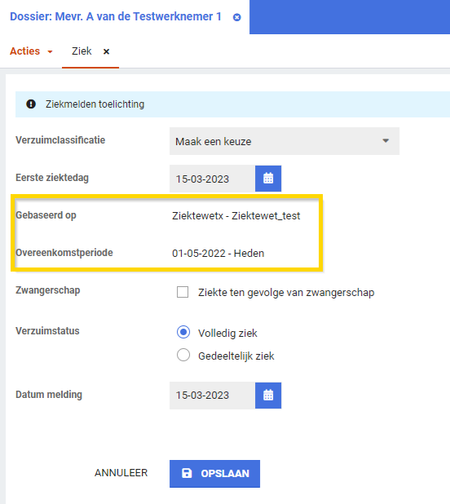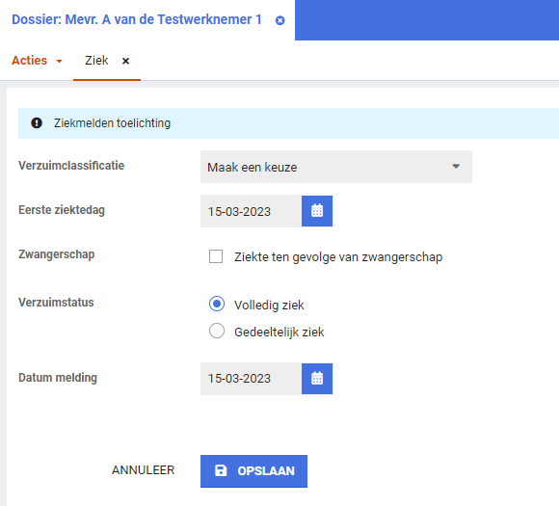
Oude scherm met extra informatie Huidige scherm zonder dienstverleningsinformatie

Polisregistratie

Inzage polisgegevens op werkgeverniveau
Waarom deze wijziging?
Binnen het volmacht segment dienen er bij werkgevers polis- en claimgegevens beschikbaar te zijn zodat de klant een goed oordeel kan geven over de situatie van de werkgever. Momenteel is het mogelijk om via een widget de polis gegevens in te zien van een werkgever.
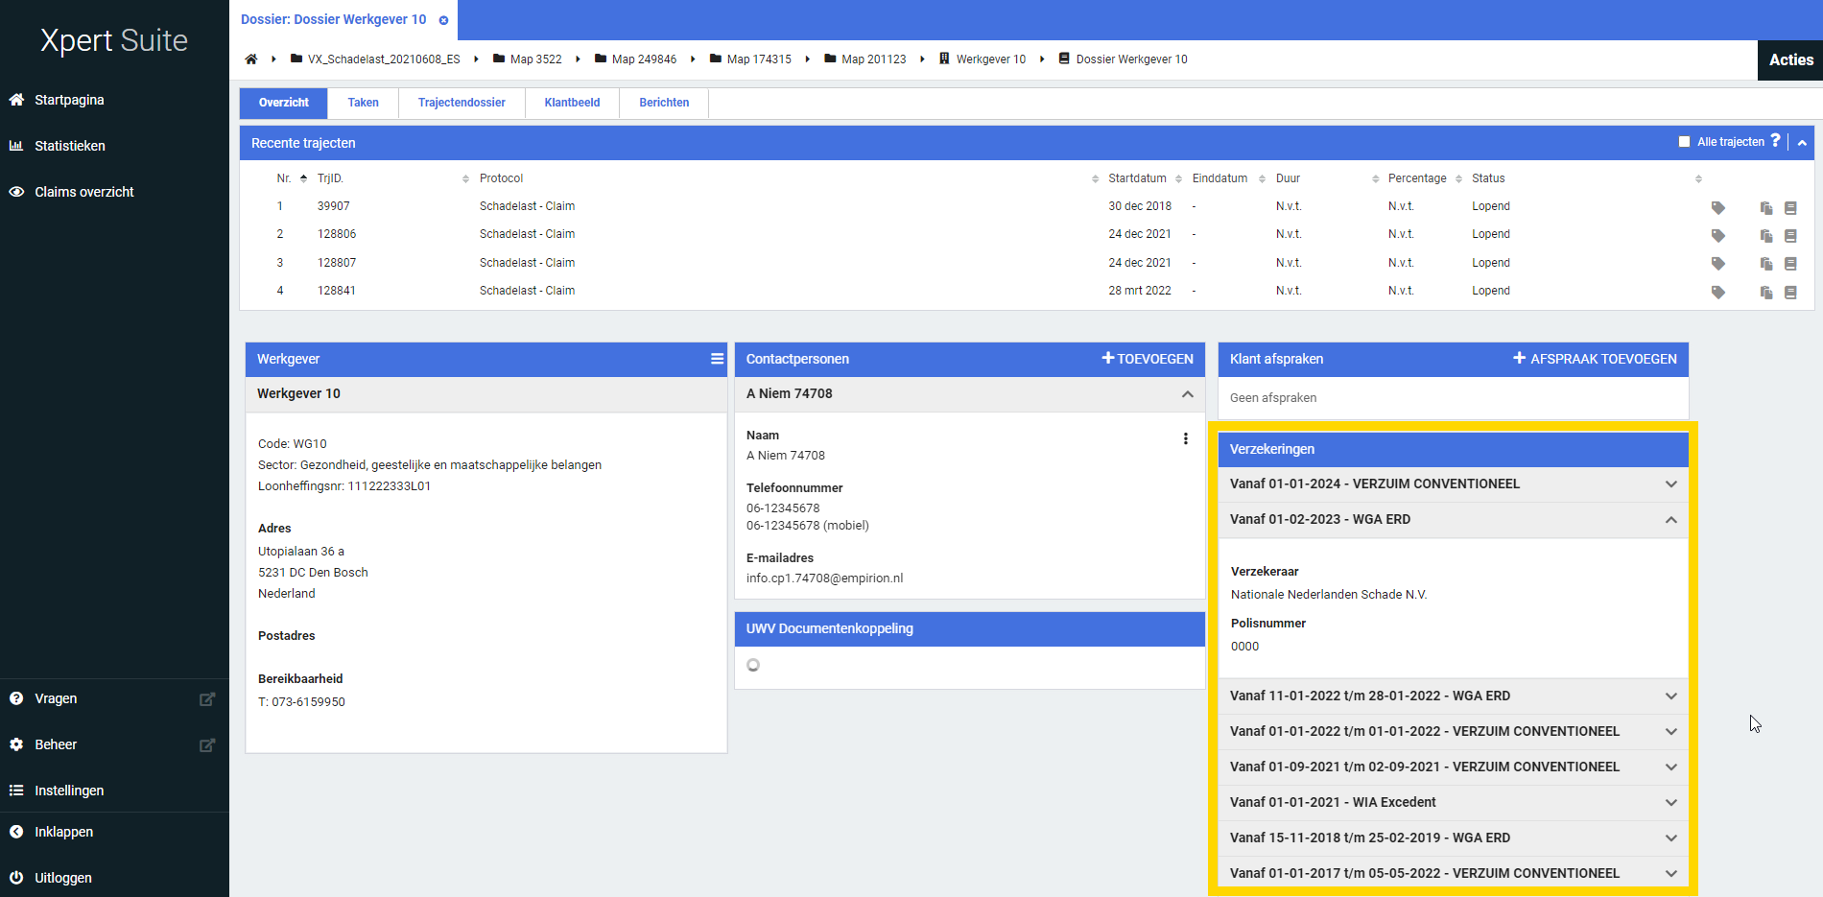
Het is nog niet mogelijk om uitgebreide informatie over de polissen op te zoeken (zonder te navigeren naar het werkgever beheer) en kan het onduidelijk zijn welk claimtraject gekoppeld is aan welke polis. Voor gebruikers die erbij gebaat zijn om op grond van deze informatie advies te geven of een oordeel te vellen is hiervoor een nieuwe overzichtspagina beschikbaar gemaakt die in te richten is als actielink.

Privacy & Security
Er is een autorisatie toegevoegd om toegang te krijgen tot het overzichtsscherm (Gebruikersbeheer > autorisaties > Verzekeringen > Werkgever polissen inzien). Als de gebruiker autorisatie heeft om de polis instellingen van de werkgever te bewerken kan er vanuit dit overzicht hiernaartoe genavigeerd worden. Hetzelfde geld voor gebruikers die autorisatie hebben om de claims van de werkgever in te zien.

Wat is er gewijzigd
Er is een actielink toegevoegd in het portalbeheer dat ingesteld kan worden op het werkgeverdossier (Insurances_EmployerPolicies). Via deze link kan de gebruiker naar het overzicht van de verzekeringen gaan. In dit overzicht zullen alle (historische) polissen te zien zijn. Bij selectie van een polis worden er een aantal informatiepanels getoond:
- Het eerste panel geeft informatie over de verzekeraar, polis gegevens en wie de tussenpersoon is (indien aanwezig).
- In het volgende panel word het totaal uitgekeerde bedrag binnen de polis getoond. Als het om een Verzuim Conventioneel polis gaat staat hier ook het claimtraject bij vermeld en het aantal verzuimtrajecten die op dat moment actief zijn. Er zal bij het totaal uitgekeerde bedrag een datum vermeld worden vanaf wanneer het uitgekeerde bedrag bijgehouden wordt. Dit zal standaard niet verder terug de tijd in gaan dan 01-01-2023, mede omdat de functionaliteiten rondom (verzuim)claims binnen XpertSuite relatief nieuw is. Mocht er toch de wens zijn om deze datum verder in het verleden te zetten kan dit ingesteld worden via een de nieuwe productparameter ‘PolicyTotalPayoutReferenceDate’.
- Het laatste panel geeft informatie over de polisversie.

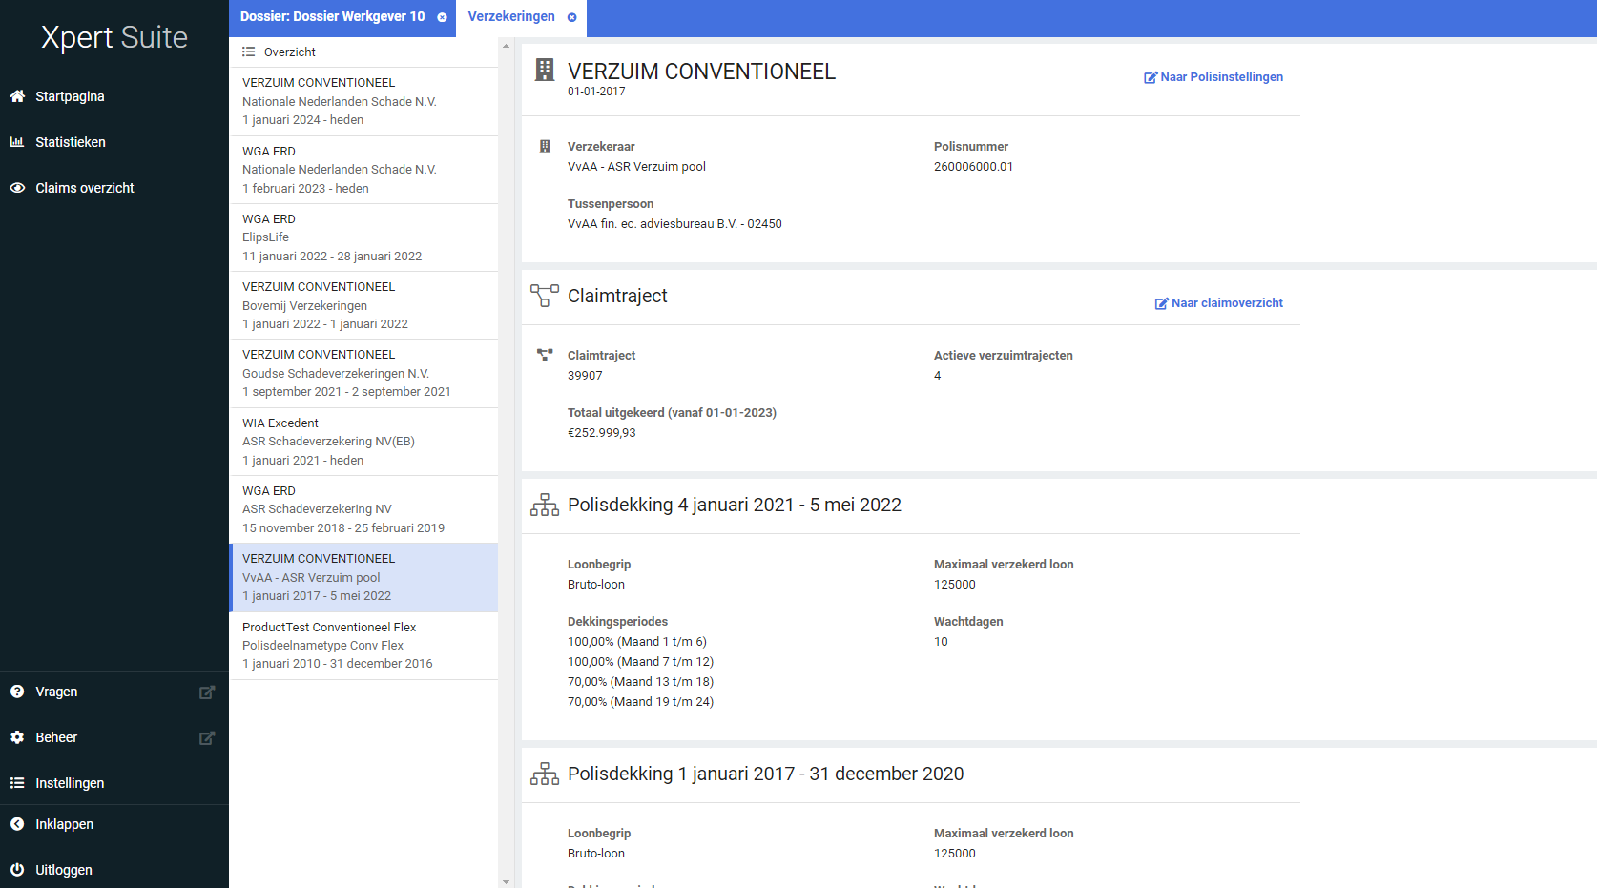

Claim van 0 euro automatisch accorderen ongeacht kenmerken
Waarom deze wijziging?
Bij het aanmaken van verzuim claims ten gevolge van schade, worden er vanuit het systeem checks gedaan of deze automatisch geaccordeerd mogen worden. Dit gebeurt door de checks die op de achtergrond draaien tijdens het signaleringsproces (is er sprake van schade, een correctie in een voorgaande periode, moet de vorige periode nog behandeld worden en is er een handmatige verzuim claim opgevoerd) of door het automatisch accorderen proces die configureerbaar is (Beheer > Dienstverlening > Beheer automatisch accorderen). Binnen dit beheer wordt er een min-max bedrag van de claim opgevoerd wat automatisch geaccordeerd mag worden, net als verplichte en blokkerende kenmerken die invloed op dit proces hebben. Echter kan het voorkomen dat wanneer een claim 0 euro bedraagt er geen controle meer benodigd is op de kenmerken (bijvoorbeeld kenmerken die een indicatie geven dat een taak uitgevoerd is).

Wat is er gewijzigd?
Het automatisch accorderen beheer is uitgebreid met de optie om kenmerken te omzeilen als een claim of correctie daadwerkelijk 0 euro is. Wanneer er aangegeven is dat een bedrag van 0 euro binnen de min-max valt om automatisch te accorderen (1) dan komt er een optie beschikbaar bij de vereiste/blokkerende kenmerken of deze gecontroleerd moeten worden indien er een 0 euro claim gegenereerd wordt (2). Deze optie zal standaard uit staan.
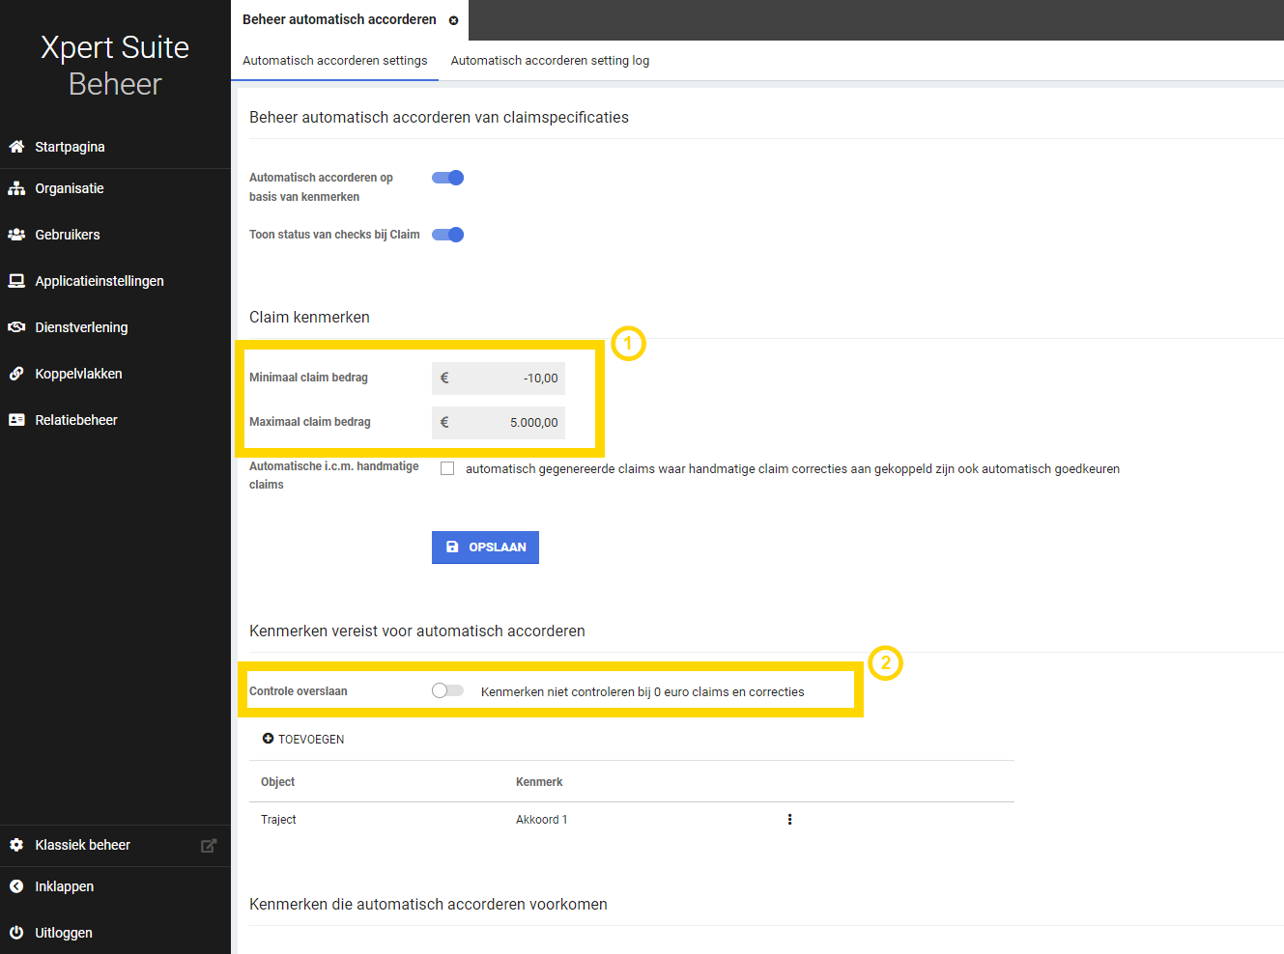

Aanvullende voorwaarde SV-loon controleert pensioengevend salaris
Wat is er verbeterd?
Bij een verzekeringsproduct en een polis bestaan er aanvullende voorwaarden om automatisch deelnemers in- of uit te sluiten voor deelname op basis van SV-loon. Daarna was er een nieuw loonbegrip geïntroduceerd om pensioengevend salaris te registreren op een dossier. Deze was alleen nog niet geïmplementeerd in de aanvullende voorwaarden. Om betere filtering te ondersteunen voor deelname op de polis is de voorwaarde van SV-loon daarom uitgebreid om ook pensioengevend salaris automatisch te controleren voor deelname.

Wat is er gewijzigd?
Het filter op SV-loon is uitgebreid bij het verzekeringsproduct en de polis om het loonbegrip “Pensioengevend Salaris” automatisch te controleren of een werknemer in- of uitgesloten moet worden voor deelname. De werking van de filter is verder niet veranderd en werkt hetzelfde zoals met andere loonbegrippen.

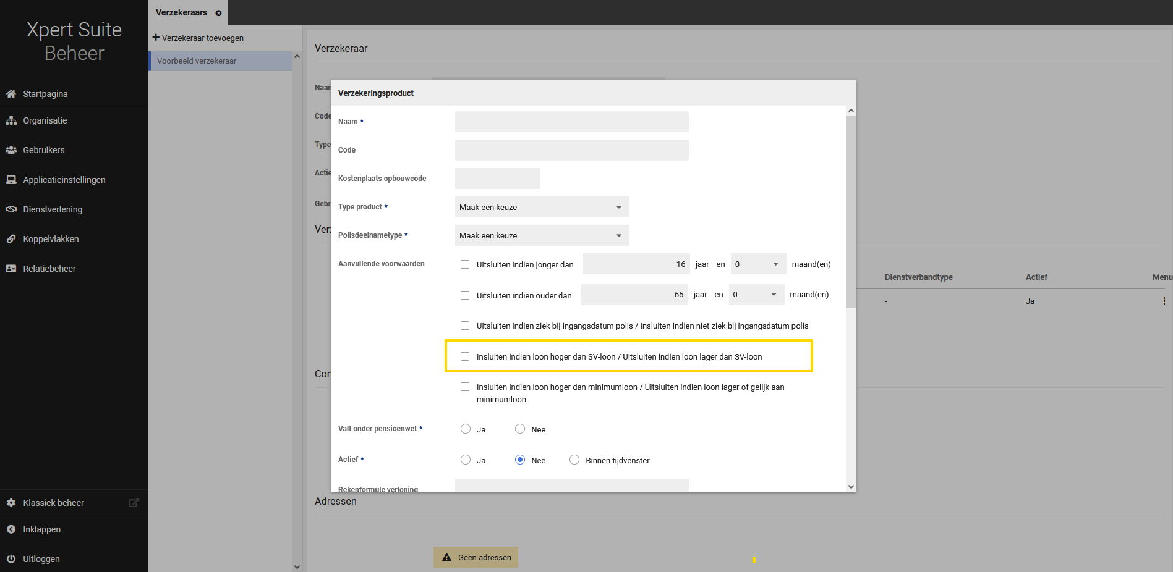

Nieuwe aanvullende voorwaarde: minimum jaarloon
Wat is er verbeterd?
Aanvullende voorwaarden op een polis sluiten automatisch deelnemers in- of uit voor deelname. Voor loon was er al een filter om te controleren of een deelnemer voldoet aan het SV-loon. Om nog meer filtering te ondersteunen op basis van loonbegrippen is er een nieuwe voorwaarde toegevoegd om ook automatisch te filteren op het minimum jaarloon.

Wat is er gewijzigd?
Bij het beheren van een verzekeringsproduct of polis is er een nieuwe voorwaarde toegevoegd om een deelnemer te controleren of ze voldoen aan het minimum jaarloon. Dit gegeven is net zoals SV-loon een wettelijk vast bedrag dat niet instelbaar is en heeft dezelfde werking met het automatisch in- en uitsluiten van deelnemers.
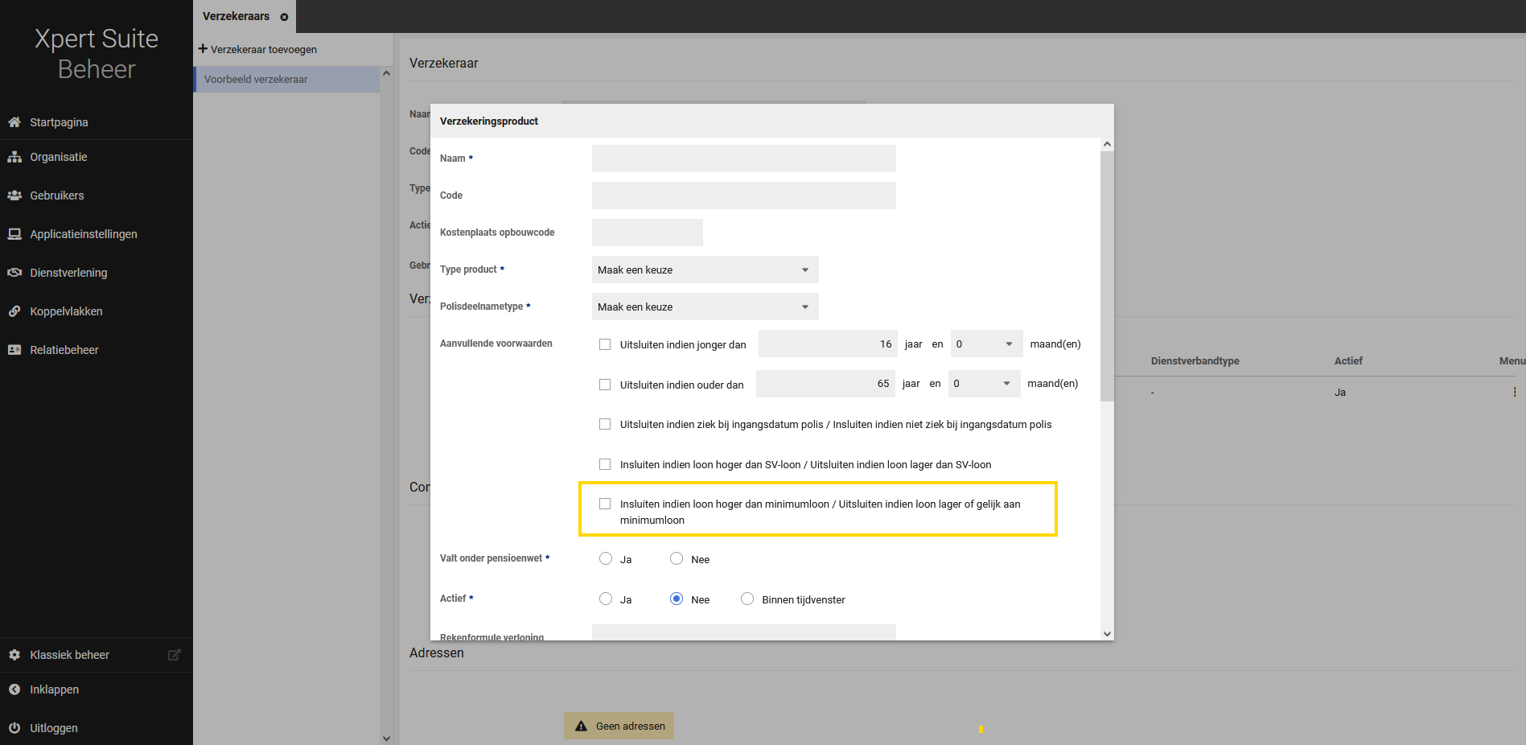

Inkomensverzekeringen

Werknemer uitsluiten van verzuim claim
Waarom deze wijziging?
De module claimmanagement in de Xpert Suite zorgt ervoor dat met verzuimmeldingen niet alleen casemanagement kan worden uitgevoerd, maar ook de verzekerde schade als gevolg van verzuimmeldingen kan worden berekend en uitgekeerd. Dit wordt door een geautomatiseerd proces aan het begin van de maand berekend en inzichtelijk gemaakt via een specificatieblad om vervolgens via een schadelastbericht (indien er een koppeling is) naar een backofficesysteem zoals CCS of ANVA gestuurd. Een werknemer kan nu over een periode uitgesloten worden van deze uitkering.

Privacy & Security
Om inzage te hebben welke werknemers uitgesloten zijn dient een gebruiker de autorisatie te hebben om deze in te zien (gebruikersbeheer > autorisaties > verzekeringen > bekijk claim uitsluitingen). Daarnaast krijgt de gebruiker alleen de uitsluitingen te zien van de werknemers waar de gebruiker autorisatie voor heeft. Om wijzigingen aan te brengen in het overzicht dient de gebruiker de autorisatie te hebben om dit te beheren (gebruikersbeheer > autorisaties > verzekeringen > beheer claim uitsluitingen).

Wat is er gewijzigd?
Via het portalbeheer is een actielink in te richten die toegang verleent tot het beheerscherm. Deze actielink heet EmployeeClaimExclusionsManagement.

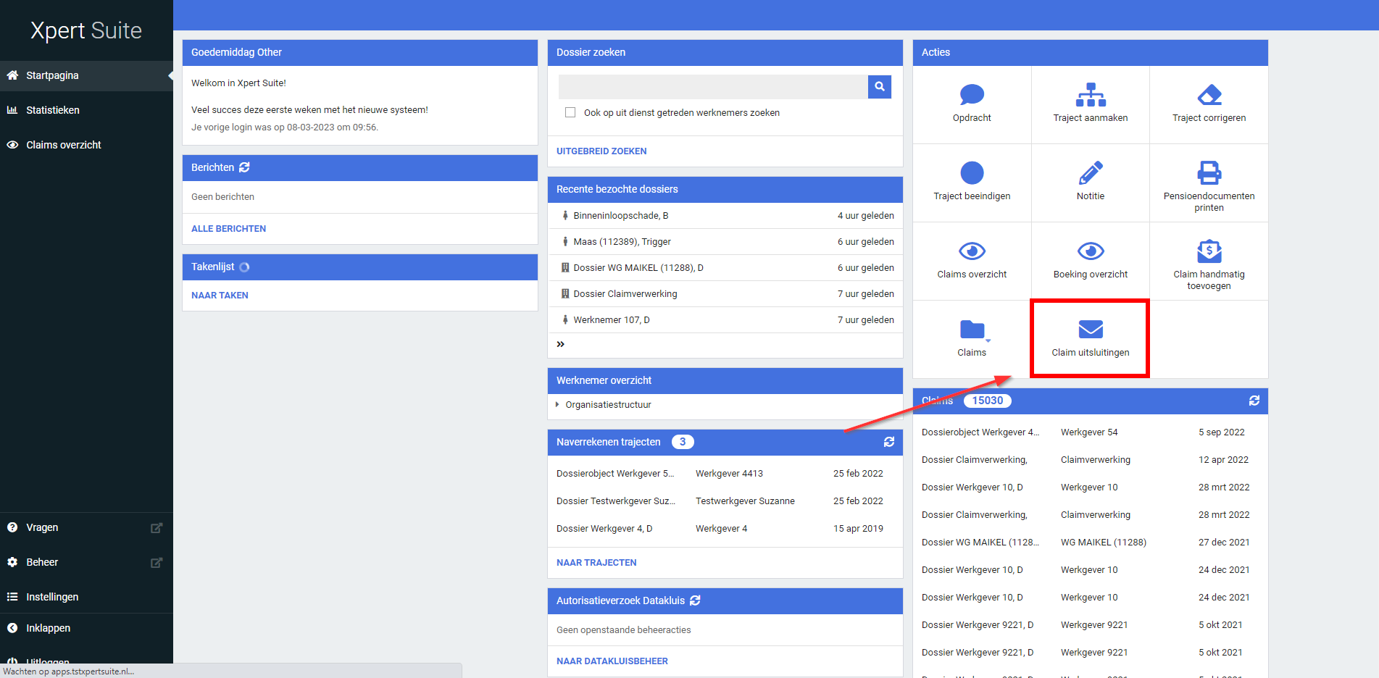

In het overzicht is te zien welke werknemers uitgesloten zijn van een uitkering. Deze uitsluiting kan gekoppeld zijn aan een traject of kan zelfs trajectonafhankelijk zijn. Elke uitsluiting heeft eens startdatum, maar hoeft niet een einddatum te hebben, bijvoorbeeld wanneer iemand voor onbepaalde tijd uitgesloten is. Daarnaast kan er bij elke uitsluiting een opmerking geplaatst worden waarom deze uitsluiting van toepassing is. Elke wijziging die gedaan is, kan ingezien worden in de tab Uitsluiten logs.

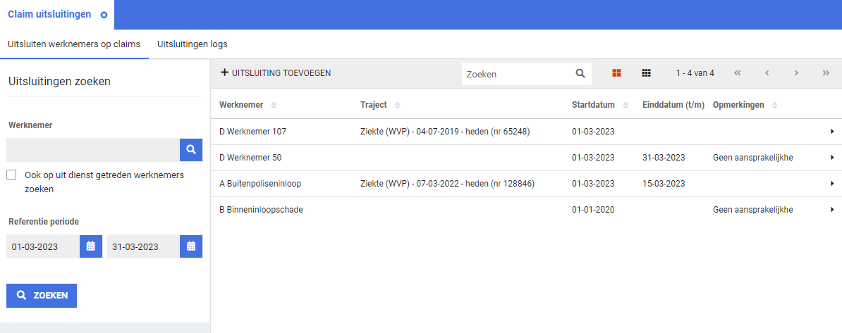

Wanneer een werknemer (gedeeltelijk) uitgesloten is voor een uitkering gerelateerd aan zijn verzuimtraject zal dit terug te zien zijn in de claimspecificatie. Via een nieuwe regel in de specificatie is te zien dat het om een uitsluiting gaat (door de vermelding hiervan in een nieuwe kolom) en over welke periode deze uitsluiting geld. Wanneer er via het beheer een nieuwe uitsluiting toegevoegd is voor een periode die al geaccordeerd en uitgekeerd is, zal deze uitsluiting als correctie in de eerstvolgende maand terug komen.

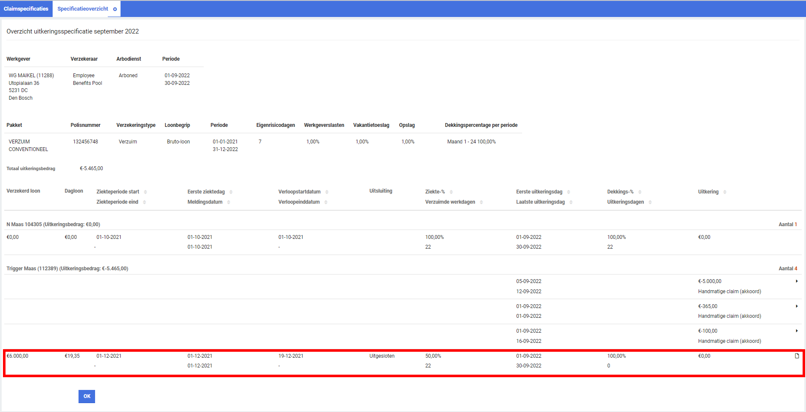

Indien er, voor de werknemer in het algemeen of specifiek bij het desbetreffende traject over die periode, een uitsluiting geldt zal dit in het scherm getoond worden om de gebruiker hiervan op de hoogte te stellen. Er kan dan alsnog een handmatige claim opgevoerd worden.

Integraties

XS Connect

Migratie sftp naar xs connect
Juni vorig jaar is aangekondigd dat SFTP interfaces die buiten XS Connect lopen, alleen nog via XS Connect ondersteund zullen gaan worden. In de laatste communicatie is aangegeven dat per 1 april 2023 alle SFTP koppelingen die niet via XS Connect lopen, verwijderd zouden worden. Sindsdien zijn een groot aantal koppelingen door onze klanten zelfstandig of met hulp van onze consultants gemigreerd. Helaas is het niet gelukt om alle koppelingen tijdig om te zetten. Veelal heeft dit te maken met andere leveranciers die de benodigde aanpassingen nog niet hebben weten door te voeren.

Uiteraard snappen wij het belang van de continuïteit van interfaces en de impact die het wegvallen van een interface heeft op bedrijfsvoering, processen en dienstverlening.

We hebben gekeken naar mogelijkheden om de oude SFTP omgeving langer online te houden. De maximale periode is slechts 1,5 maand. Na zondag 14 mei 2023 worden alle SFTP koppelingen buiten XS Connect definitief verwijderd. Functioneel beheerders hebben dus nog maximaal 1,5 maand respijt om de resterende SFTP interfaces naar XS Connect te migreren.

Migratie al gedaan of twijfel of het is gelukt?
Zijn jouw SFTP-koppelingen inmiddels toch gemigreerd of verwacht je dat deze binnenkort afgerond worden? Dan hoef je je geen zorgen te maken. Weet je het niet zeker of heb je nog veel werk te verzetten? Probeer dan eens:
- Op het Xpert Support Center zijn instructies voor het configureren van een interface in XS Connect.
- Via Xpert Academy is een training voor het configureren van een interface in XS Connect.
- Neem je FBaaS dienstverlening af? Dan kan jouw AppCo je helpen.
- Uiteraard staan ook onze andere consultants klaar om te zorgen dat je tijdig alles afgerond hebt.

Nog vragen?
Voor alle vragen over dit bericht of het inschakelen van een consultant, kun je een ticket in ons ticketsysteem aan (laten) maken. Vermeld hierin het onderwerp: [klantnaam] - migratie SFTP naar XS Connect.

Type account XSConnecttoDisk overal uitgerold
Waarom deze wijziging?
In verband met de migratie van oude SFTP koppelingen naar XS Connect is het type account XsConnectToDisk toegevoegd.

Wat is er gewijzigd?
Bij het toevoegen van een koppelingenaccount is er nu de optie om te kiezen voor XsConnectToDisk.
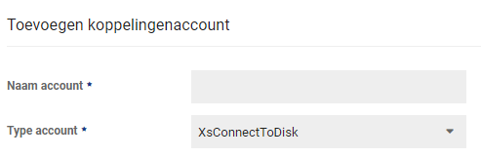

Toevoegen van SSH-RSA sleutels
Waarom deze wijziging?
Bij het toevoegen van een publieke SSH-RSA sleutel aan een SFTP account in XS Connect werd er onterecht een melding gegeven dat de ingevoerde sleutel niet geldig was.

Wat is er gewijzigd?
De validatie is aangepast zodat dit type sleutel nu wel als geldig wordt beschouwd. In de onderliggende techniek werd de sleutel al ondersteund.

Wijziging Bestandsnaam SIVI exportbestanden
Waarom deze wijziging?
In de opbouw van de bestandsnaam van door Xpert Suite gegenereerde SIVI exportbestanden waren persoonsgegevens opgenomen. Vanuit het oogpunt ‘Privacy by Design’ hebben we besloten om deze persoonsgegevens te vervangen door de technische id’s uit de database.

Wat is er gewijzigd?
De opbouw van de bestandsnaam is nu als volgt:
SIVI 2021 Werknemer: [WN]-[Werkgever Id]-[Werknemer Id]-[DatumTijd].xml
SIVI 2017 Verzuim: [VZ]-[Werkgever Id]-[Werknemer Id]-[DatumTijd].xml
SIVI 2021 Verzuim: [VZ]-[Werkgever Id]-[Werknemer Id]-[DatumTijd].xml

Meesturen van bovenliggende afdeling bij SIVI 2021 berichten
Waarom deze wijziging?
In de SIVI standaard zijn zowel verplichte als optionele velden opgenomen. De ‘bovenliggende afdelingsnaam’ en ‘bovenliggende afdelingscode’ zijn twee van die optionele velden die wij nog niet meestuurden in onze export berichten, deze hebben we nu wel opgenomen.

Wat is er gewijzigd?
In het SIVI 2021 Werknemer en SIVI 2021 Verzuim export bericht hebben wij nu de tags <OndOrgeenhCdNm> en <OndOrgeenhCd> toegevoegd zodat de ontvangende partij deze kan uitlezen.

Verbetering stabiliteit bij aanbieden ongeldige Excel en XML bestanden
Waarom deze wijziging?
Bij het aanbieden van niet geldige Excel en XML bestanden kan het gebeuren dat de import in een foutstand terecht komt. Dit zorgt ervoor dat ook geldige berichten niet meer worden verwerkt totdat de koppeling is herstart.

Wat is er gewijzigd?
We hebben logica toegevoegd om de verwerking van niet geldige bestanden tijdig af te breken zodat de import niet in een foutstand terecht komt. In plaats daarvan wordt er een melding op het import logverslag gezet dat de import is onderbroken vanwege de aanlevering van een ongeldig bestand.

Bestanden verwijderen na verwerking
Waarom deze wijziging?
Bij het aanbieden van bestanden aan de SFTP server worden bestanden verwijderd zodra deze door de import worden verwerkt. Dit bleek echter niet in alle situaties zo te zijn, hierdoor kon er verwarring ontstaan of een bepaald bestand nu wel of niet was verwerkt.

Wat is er gewijzigd?
De bestanden worden nu wel in alle situaties verwijderd na verwerking door de import. Dit voorkomt verwarring.

Verwerking polis mutaties bij anva koppeling
Waarom deze wijziging?
De ANVA koppeling betreft een werkgever import waarbij ook polissen bij deze werkgevers worden onderhouden. Deze import ging altijd uit van een volledige aanlevering, wat betekent dat niet aangeleverde polissen worden afgesloten. Het aanleveren van één enkele polis zorgde ervoor dat de einddatum bij alle andere polissen werd gevuld. Dit gedrag was niet voor alle klanten wenselijk.

Wat is er gewijzigd?
Er is de instelling ‘Inhoud polissenbestand’ toegevoegd waarin kan worden aangegeven of alle actieve polissen worden aangeleverd of alleen de gemuteerde polissen. Standaard staat deze ingesteld op ‘alleen gemuteerde polissen’. Voor lopende koppeling is de instelling omgezet naar ‘Alle actieve polissen van een werkgever’ zodat de werking van de koppeling hetzelfde blijft als voor deze wijziging.

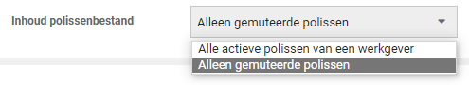

Widget koppelingen in foutstand zonder medische rechten
Waarom deze wijziging?
Als de widget voor koppelingen in foutstand stond ingesteld bij gebruikers zonder medische rechten ontstond er een fout waardoor de gegevens van geen enkele widget meer werden geladen.

Wat is er gewijzigd?
De fout is hersteld. De widget is weer te gebruiken door zowel gebruikers met als zonder medische rechten.

Pensioengevend salaris toegevoegd aan import
Waarom deze wijziging?
Het was in Xpert Suite al mogelijk om pensioengevend salaris vast te leggen. Dit was alleen nog niet mogelijk via een import vanuit XS Connect.

Wat is er gewijzigd?
Het pensioengevend salaris is als loonbegrip toegevoegd aan de polis import, ook is het toegevoegd aan de standaard werknemer configuraties.

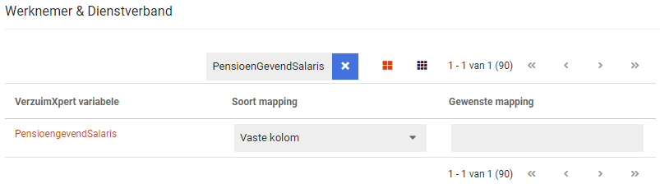

SIVI 2021 Verzuim Initiële load van verzuim
Waarom deze wijziging?
Bij het aansluiten van een SIVI 2021 verzuim koppeling is het belangrijk dat het verzuim in het bron- en het doelsysteem overeenkomen. Om dit te bereiken is het nu mogelijk om de huidige stand van het verzuim in Xpert Suite te exporteren in SIVI 2021 formaat. Het doelsysteem kan dit bestand gebruiken om het verzuim gelijk te trekken voordat de reguliere SIVI 2021 verzuim mutatie koppeling wordt geactiveerd.

Wat is er gewijzigd?
Er is de exportgroep ‘Sivi Verzuim Initial Load’ toegevoegd, met het bijbehorende exportonderdeel ‘Sivi 2021 Verzuim’. Per werkgever zal er een export bestand gegenereerd worden met de mutaties van de huidige stand van het verzuim. Bij het aanmaken van een nieuw koppelingenaccount worden enkel WVP trajecten geëxporteerd, neem contact op met de Xpert Desk indien ook andere trajectsoorten geëxporteerd dienen te worden.

